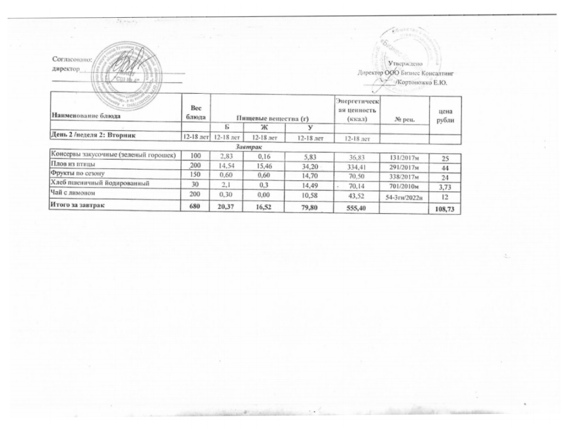
10.01.2025 год
13.05.2025г.

